Título
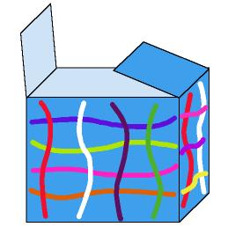

Colaboramos en el reciclado

Fomentamos

Conservación
- Colaboración en su cuidado
- Responsabilidad

Desarrollo de la actividad

El profesor comenta con los niños:

Los árboles nos proporcionan madera que luego nosotros utilizamos para hacer papel y construir casas y muebles.
Para conseguirlo, hay que cortar árboles, dejando así los bosques vacíos. Por lo tanto es importante que se planten nuevos árboles y repoblar los bosques.
Si desperdiciamos mucho papel se seguirán cortando cada vez más árboles. Nosotros debemos aprovechar todo el papel posible para que no se tengan que seguir cortando más árboles.
Una buena forma de aprovechar el papel que ya hemos utilizado es reciclándolo. ¿Sabéis qué es reciclar?
Es volver a dar uso a materiales ya utilizados.
Para eso tiene que pasar por unas fases, hay fábricas encargadas de reciclar papel, por eso nosotros debemos tirar todos los papeles separados de otras basuras, para que los basureros los lleven a los lugares adecuados de reciclaje de papel, así estaremos contribuyendo a crear bosques llenos de árboles.

Colorear de azul las paredes de una caja de cartón y hacer una inspección por todo el colegio, recoger todo el papel que se pueda reciclar y meterlo dentro de la caja. Realizar una salida al contenedor de papel más cercano a tirarla.

P.D.: Cada vez irá un pequeño grupo de niños con el profesor.

